陆河县农业面源污染防治规划
（2021-2025年）（征求意见稿）

2022年9月

目 录

1 总则 1
1.1 工作背景 1
1.2 编制依据 2
1.3 指导思想 5
1.4 编制原则 6
1.5 规划范围和时限 7
2 区域概况 7
2.1 自然地理概况 7
2.2 社会经济概况 10
2.3 生态环境概况 12
3 农业面源污染现状分析 13
3.1 农业生产现状分析 13
3.2 农业面源污染防治现状分析 17
3.3 各区域农业面源污染现状评估 26
4 农业面源污染控制区划及产业发展规划分析 27
4.1 陆河县农业面源污染控制分区 27
4.2 农业发展规划分析 31
5 农业面源污染分类防治方案 33
5.1 种植业污染防治方案 33
5.2 畜禽养殖业污染防治方案 38
5.3 水产养殖业污染防治方案 39
5.4 农村生活污染防治方案 41
6 主要任务与重点工程 43
6.1 种植业污染防治主要任务与重点工程建设 43
6.2 畜禽养殖业污染防治主要任务与重点工程建设 48
6.3 水产养殖业污染防治主要任务与重点工程建设 49
6.4 农村生活污染防治主要任务与重点工程建设 50
6.5 农业面源污染综合防治主要任务和重点工程建设 51
7 投资估算与效益分析 54
7.1 投资估算 54
7.2 效益分析 56
8 保障措施 57
8.1 加强组织领导 57
8.2 创新治理机制 57
8.3 加强监督考核 58
8.4 强化科技支撑 58
8.5 加强宣传培训 58

总则

工作背景
农业面源污染治理是生态环境保护的重要内容，事关农村生态文明建设，事关粮食安全和农业绿色发展，事关城乡居民的水缸子、米袋子、菜篮子。国家高度关注农业面源污染防治工作，步入“十四五”，生态环境部、农业农村部先后出台《农业面源污染治理与监督指导实施方案（试行）》《“十四五”全国农业绿色发展规划》《农业农村污染治理攻坚战行动方案（2021-2025）》等系列文件，为“十四五”时期农业面源污染防治提供了有效指引、也对“十四五”统筹推进农业面源污染治理提出了更高的要求。
“十三五”以来，县委县政府紧紧围绕关于打好农业农村污染防治攻坚战、加强农业面源污染防治的相关决策部署，认真落实省委、省政府和市委、市政府相关工作要求，将农业面源污染防治作为重点任务，纵深推进。截至2020年年底，全市化肥使用总量实现连续5年递减、农药使用总量连续4年递减，畜禽粪污综合利用率达到93.56%，秸秆综合利用率达到91%以上，农膜回收率达到85%，农业生态环境持续改善。尽管陆河县农业面源污染防治工作取得了积极成效，但与人民群众日益增长的对美好生态环境的需求及陆河建成绿色高质量发展示范县的要求相比，农业面源污染防治工作仍然任重道远。着眼“十四五”，陆河县迈入打造成为粤港澳大湾区美丽大花园、宜居宜业宜游客家新城的关键时期，开启建成绿色高质量发展示范县、推动生态环境质量持续改善的新征程。要认真践行习近平生态文明思想，深入打好污染防治攻坚战，认真谋划好陆河县农业面源污染防治重点工作，保护生态环境，维护粮食安全，促进农业全面绿色转型，为全面推进乡村振兴、加快农业农村现代化开好局、起好步。
为进一步加强农业面源污染防治，根据生态环境部、农业农村部、住房和城乡建设部、水利部、国家乡村振兴局联合印发《农业农村污染治理攻坚战行动方案（2021—2025年）》，生态环境部办公厅、农业农村部办公厅联合印发《农业面源污染治理与监督指导实施方案》等相关文件要求，结合陆河县实际，制定《陆河县农业面源污染防治规划》。本规划是陆河县统筹推进农业面源污染防治工作的重要依据和行动指南。

编制依据

法律法规、标准、部门规章
- 《中华人民共和国环境保护法》，2014年4月24日修订，2015年1月1日起施行；
- 《中华人民共和国水污染防治法》，2017年6月27日修正，2018年1月1日起施行；
- 《中华人民共和国固体废物污染环境防治法》，2020年4月29日第二次修订，2020年9月1日施行；
- 《中华人民共和国土壤污染防治法》，2019年1月1日起施行；
- 《中华人民共和国水法》，2016年7月2日第二次修正；
- 《中华人民共和国畜禽规模养殖污染防治条例》，2014年1月1日起施行；
- 《畜禽养殖业污染物排放标准》（GB18596-2001）；
- 《畜禽养殖业污染防治技术规范》（HJ/T81-2001）；
- 《广东省环境保护条例》，2019年11月29日第二次修正；
- 《广东省水污染防治条例》，2021年9月29日修正；
- 《广东省实施<中华人民共和国土壤污染防治法>办法》，2019年3月1日起施行；
- 《广东省饮用水源水质保护条例》，2018年11月29日第一次修正；
- 《汕尾市水环境保护条例》，2016年12月01日施行，2019年3月28日修正；

规划、政策性文件
- 《国民经济和社会发展第十四个五年规划和2035年远景目标纲要》（2021年）；
- 《关于深入打好污染防治攻坚战的意见》（2021年11月2日）；
- 《“十四五”土壤、地下水和农村生态环境保护规划》；
- 《农业农村污染治理攻坚战行动方案（2021-2025年）》；
- 《中共广东省委关于制定广东省国民经济和社会发展第十四个五年规划和二〇三五年远景目标的建议》（2020年）；
- 广东省人民政府关于印发《广东省“三线一单”生态环境分区管控方案的通知》，粤府〔2020〕71号；
- 《广东省地下水污染防治实施方案》；
- 《广东省生态环境保护“十四五”规划》；
- 《广东省水生态环境保护“十四五”规划》；
- 《汕尾市国民经济和社会发展第十四个五年规划和二〇三五年远景目标纲要》；
- 《汕尾市生态环境保护“十四五”规划》；
- 《汕尾市水生态环境保护“十四五”规划》（征求意见稿）；
- 《汕尾市“三线一单”生态环境分区管控方案》（2021年）；
- 《陆河县国民经济和社会发展第十四个五年规划和二〇三五年远景目标纲要》；
- 《汕尾市陆河县“绿水青山就是金山银山”实践创新基地建设实施方案》；
- 《陆河县环境保护规划暨陆河县重点生态功能区保护与建设规划（2017-2030年）》；
- 《陆河县实施乡村振兴4.0三年行动方案（2020-2022年）》；
- 《陆河县生态环境保护“十四五规划”（送审稿）》；
- 《陆河县养殖水域滩涂规划（2018-2030年）》；
- 《陆河县“十四五”产业发展规划（征求意见稿）》；
- 《陆河县“十四五”重金属污染防治工作方案》；
- 《陆河县农业“十四五”发展规划》；
- 《陆河县县域节水型社会达标建设项目实施方案》（征求意见稿）；
- 《陆河县农村生活污水治理专项规划（2021-2025年）》（报批稿）；
- 《陆河县关于打造“全国最干净最整洁地区（村庄）”实施方案》；
- 《陆河县人民政府关于印发陆河县畜禽养殖禁养区调整方案的通知》（陆河府〔2020〕8号）。

指导思想
以习近平新时代中国特色社会主义思想为指导，全面贯彻党的十九大和十九届历次全会精神，认真践行习近平生态文明思想，坚定贯彻新发展理念，认真落实省委、省政府及市委、市政府工作部署，深入打好污染防治攻坚战，以钉钉子精神推进农业面源污染防治。立足我县“三农”工作实际和新时期发展需要，以“打造美丽大花园，实现绿色新崛起”目标为牵引，以创建“绿水青山就是金山银山”实践创新基地为抓手，以削减土壤和水环境农业面源污染负荷、促进土壤质量和水质改善为核心，按照“突出重点、分区施策、精细监管”的基本思路，统筹谋划、协同联动，重点突破、强化监督，真抓实干、久久为功，加快形成齐抓共管、持续推进的农业面源污染治理体系和治理能力，为全面推进乡村振兴、加快农业农村现代化开好局、起好步。

编制原则
优化布局、绿色发展。坚定绿色发展理念，立足陆河水土资源禀赋，合理规划种养区域布局。妥善处理好污染治理与农业生产、农民增收的关系，始终将资源节约、清洁生产放在农业生产的优先位置，以最少的化肥、农药、地膜、农业用水等资源消耗支撑农业可持续发展，推动农业提质增效、绿色发展。
统筹谋划，突出重点。统筹推进农业面源污染防治工作，以化肥农药减量化、规模以下畜禽养殖污染治理为重点内容，以防控农业面源污染对土壤和水生态环境影响为目标，以饮用水水源保护地和国控、省控断面汇水区域为重点，兼顾其他区域，按照区域污染防控重要程度，有序推进农业面源污染防治。
分区施策、精细监管。根据不同区域、不同类型污染源特征、地理气候影响因素和环境保护要求，立足陆河实际，尊重农民群众意愿，实施“一区一策”，因地制宜采取治理措施，加强精细化监督管理，实现精准治污、科学治污和依法治污。
政策引导，多元共治。通过政策引导，调动各方积极性。注重激励性措施与强制性措施相结合，充分运用税收、补贴等经济手段，广泛调动农业产业链主体和社会各界的积极性，推动政府、农业社会化服务机构、农户等多元主体合作共治。

规划范围和时限

规划范围
规划范围为陆河县辖区范围，包括河田、河口、螺溪、新田、上护、水唇、东坑、南万８个镇和国营吉溪林场，总面积986.44平方公里。

规划期限
规划基准年为2020年，规划期限为2021~2025年。

区域概况

自然地理概况

地理位置
陆河县地处广东省东部沿海与兴梅山区接合部，汕尾市东北面。位于北纬23゜68’~23゜28’之间，东经115゜24’~115゜49’之间，北回归线横贯县境。东北邻揭西县，西连陆河、惠东、紫金县，南接陆丰市，北倚五华县，东南与普宁市接壤。陆河县地处北高南低，北是丘陵，山丘绵延，从东到西北面，有莲花山、观天嶂、猪母嶂、火山嶂、三神凸、乌凸，其中最高的山为乌凸，海拔高程1233米。

地质地貌
陆河县地处莲花山脉东南侧，总体地势东面两侧高中间低。县境内山势陡峻，岩石嶙峋，沟谷发育。燕山三期花岗岩，在县境内广泛出露，地貌上表现为低山丘陵，地形起伏相对较大，相对高程均在150米以上。属山区的有螺溪、南万、水唇、东坑、河田5个镇和吉溪林场（包括河口、新田、上护镇的部分地区）；属丘陵区的主要有河口、上护、新田3个镇的大部分区域。

气候特征
陆河县属亚热带季风气候区，气候温和，雨量充沛，日照充足，年均气温21.5℃，年均降雨量2324mm，日照时数2138小时，无霜期350天以上。全县可划分为三个生物气候带：800米以上为山地草甸、落叶、阔叶温凉带，分布于北部东西两侧边缘山地；350～800米为常绿阔叶、亚热带作物温暖带，分布于北部、中部东西两侧山地内缘；350米以下为常绿阔叶、南亚热带、热带作物温热带，分布于北部、中部的中间地带和整个南部。

水文特征
陆河县境内主要河流有：螺河和水东河。其中在陆河县境内主河长分别为63.36公里和37公里，共计流域面积1005平方公里。螺河属粤东地区独流入海的一条支流，自成水系。水东河历史上称为南河，属榕江水系一脉主流，是榕江干流的上游河段。平均降雨量2215.1mm，多年平均径流深1640mm，径流量16.48亿m³。
地下水主要由大气降雨补给，由于陆河县地表水较丰富，地下水利用率较低，目前仅用于离水源较远的村庄生活用水。地热水资源丰富，温泉广泛分布，泉眼多、蕴量大、温度高，素有“泉乡”之称，涌泉量为1.2~12L/s之间，根据现有浅层地下水资料分析，陆河县多年平均地下水量为2.23亿立方米。

土壤类型
陆河县土壤包括水稻土、旱耕土、自然土，划分为土类、亚类、土属、土种四类。
水稻土：全县水稻土类型多、分布分散，尤其是山坑峡谷的稻田。水稻土中处于山坑顶部书残积或坡积所形成的红黄泥砂田；山坑上部受洪水冲刷较严重，多属洪积砂泥田；山坑中部地势低洼合靠近泉水的地方，属冷底田或乌泥底田；坑口近小溪旁地形较为平坦开阔的地方，形成砂泥田或泥田。
旱耕地：旱地土壤成土母质以花岗岩赤红壤和砂页岩赤红壤为主，旱地土壤的生产力较低，大部分没有水利设施，属望天田，耕作层普遍较浅。
自然土：主要以砂页岩赤红壤和花岗岩赤红壤为主，花岗岩红壤次之。赤红壤位置在红壤之下，耕地之上，土层深厚，土壤呈酸性，有机质积累明显，是用材林、薪炭林、水果、茶叶的重要生产基地。红壤分布在赤红壤之上，黄壤之下，土层深厚，呈酸性或强酸性，有机质积累明显。

社会经济概况

经济总量稳步提升，产业结构持续优化
近年来，陆河县秉承新发展理念，提出“陆河打造绿色高质量发展示范县”的发展战略定位，大力推进“特色工业、特色农业、特色旅游和特色城乡”建设，全县经济实力稳步增强。2010-2021年间，GDP由31.41亿元增长至100.77亿元，年均增速达11.2%，高于汕尾市（9.9%）、广东省平均增速（9.5%）。2021年，全县地区生产总值首次突破百亿大关，达到100.77亿元，同比增长10.9%，其中，第一产业增加值163307万元，增长9.4%，对地区生产总值增长的贡献率为15.1%；第二产业增加值285232万元，增长15.3%，对地区生产总值增长的贡献率为36.0%；第三产业增加值559163万元，增长9.4%，对地区生产总值增长的贡献率为48.9%。，三次比重由2010年的20.1:28.8:51.1调整为2021年的16.3:28.52:55.5，第三产业比重持续提高。实现一般公共预算收入4.3亿元，增长13.9%。城乡居民人均可支配收入21338元，增长10.8%。经济社会发展取得显著成效，实现“十四五”良好开局。

图 2.2-1 陆河县2010-2021年GDP变化情况

图 2.2-2 陆河县2010-2021年三次产业结构变化情况

人口总量有所下降，城镇化水平持续提高
2010-2021年，陆河县常住人口总量总体呈缓慢下降态势。其中2010-2015年减少2.92万人，下降10.0%，年平均下降2.1%，2015-2021年减少1.31万人，减少5.0%，年平均下降0.85%，总体下降率和年平均下降率较2010-2015年分别减少5个百分点和下降1.25个百分点，总体人口下降趋势有所放缓。从城镇化水平来看，2021年，全县常住人口中，居住在城镇的人口为13.44万人，占53.86%，与2018年的52.63%相比，城镇人口比重提高1.23个百分点，城镇化率不断提升。

图 2.2-3 陆河县2010-2021年人口和城镇化率变化情况

生态环境概况
“十三五”以来，陆河县认真贯彻落实习近平生态文明思想，坚持以环境质量改善为核心，全力打好污染防治攻坚战，从严从实推进生态环境保护督察整改，全县各项生态环境保护工作取得积极进展，生态环境质量总体稳中向好。水源水质和空气质量长期保持全省前列，SO₂、PM₁₀、PM_{2.5}等大气污染物浓度逐年降低，全县空气质量优良天数比例保持97%以上；地表水优良水体比例实现提升，地表水断面水质优良比例达100%。土壤环境质量状况基本摸清，风险得到有效防控，受污染耕地、污染地块安全利用率达到“双90%”的目标要求。县域森林群落稳定，生态公益林面积不断扩大，2019年成为当年全省唯一成功申报“中国生态养生之乡”的县域城市，南万镇入选“广东十大绿美森林小镇”，共光、螺洞、高塘、南跃、田墩、西湖等村入选省首批“国家森林乡村”。

农业面源污染现状分析

农业生产现状分析

实施产业振兴，农村经济稳定增长
近年来，陆河县大力实施乡村产业振兴，加快农业农村现代化建设，全县农业各项经济指标保持稳定增长。2021年，全县完成农林牧渔业生产总值26.98亿元，同比增长12.3%，较2010年增长1.49倍；实现第一产业增加值16.33亿元，同比增长9.4%，较2010年增长1.58倍。创新产业发展模式，持续发挥青梅、茶叶、油柑等特色农业产业优势，不断延伸特色产业发展链条。致力打造现代农业，成功申报陆河青梅省级现代农业产业园，陆河县“共光万亩梅园”获评省4A级农业公园。大力发展富民兴村产业，推进“一镇一业、一村一品”项目建设，建成专业镇4个，专业村29个。巩固拓展脱贫攻坚成果，全县20个省定贫困村全部脱贫出列，5488户18074人建档立卡贫困户人口达到脱贫标准。

稳定农业生产，农业基本盘全面夯实
主要农作物播种面积和产量保持稳定增长，“米袋子”“菜篮子”“果盘子”供应充足。持续推进粮食功能区建设，制定实施“菜篮子”“果盘子”工程三年行动计划，建立健全“米袋子”“菜篮子”“果盘子”产品生产主体纳入防疫等各类应急优先保障机制，毫不放松抓好农业生产。2015~2020年，全县主要农作物播种面积保持稳步增长，2020年，全县粮食作物播种面积为161746亩，较2015年增长0.70%；油料作物播种面积22827亩，较2015年增长20.36%；蔬菜（含菜用瓜）播种面积73369亩，较2015年增长18.81%。主要农作物产量稳步提升，2020年全县粮食产量达5.68万吨，较2015年增长9.90%；油料作物产量达0.48万吨，较2015年增长32.48%，蔬菜（含菜用瓜）产量10.26万吨，较2015年增长33.03%。

图 3.1-1 陆河县2015-2020年主要农作物播种面积变化情况
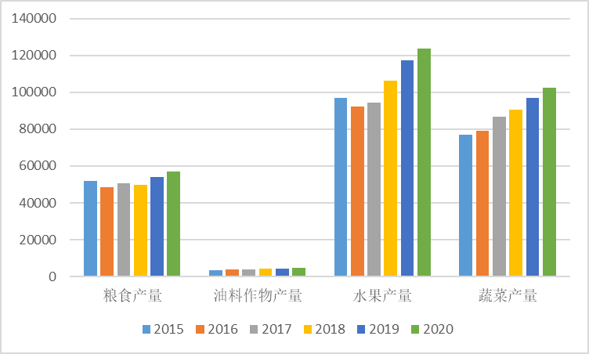
图 3.1-2 陆河县2015-2020年主要农作物产量变化情况
渔业生产持续健康发展。坚持因地制宜，扎实推进渔业转方式调结构，积极开展水产健康养殖技术、生态养殖新技术，推进特色水产业融合发展，大力发展金钱龟、丁桂鱼等养殖业，渔业经济结构逐步得到优化。2020年全县淡水养殖面积700公顷，产量4090吨，同比增长3.47%，较2015年下降约9.5个百分点，但近四年水产品产量总体呈上升趋势，2020年较2017年增长约11.38%。

图 3.1-3 陆河县2015-2020年主要水产品产量变化情况
生猪产能有所下降，牛、山羊及家禽生产稳定增长。近年受生猪养殖成本上涨，出栏价格持续低位等因素，生猪产能提升动力明显不足，存出栏均出现减少。2020年，全县生猪存栏52089头，出栏90434头，分别较2015年下降19.22%和27.19%。牛、山羊和家禽生产稳中有升。2020年牛、山羊年末存栏量分别为12390头和1763头，较2020年分别增长3.04%和29.63%；家禽年末存栏量402123只，较2015年增长约6.3个百分点。肉类总产量总体有所下降，2020年肉类总产量12292吨，较2015年下降约12.59%；其中猪肉产量较2015年下降26.70%，牛肉、羊肉及家禽肉产量有所增长，分别较2015年增长约2.06%、24.24%和19.19%。
表 3.1-1 陆河县2015-2020年主要牲畜年末存栏量
养殖品种 | 单位 | 各年度年末存栏量
 |  | 2015 | 2016 | 2017 | 2018 | 2019 | 2020
牛 | 头 | 12024 | 11040 | 11166 | 11414 | 12033 | 12390
生猪 | 头 | 64480 | 63474 | 55829 | 56829 | 58992 | 52089
家禽 | 只 | 378220 | 390188 | 381978 | 391496 | 422410 | 402123
山羊 | 只 | 1360 | 1504 | 1511 | 1611 | 1699 | 1763

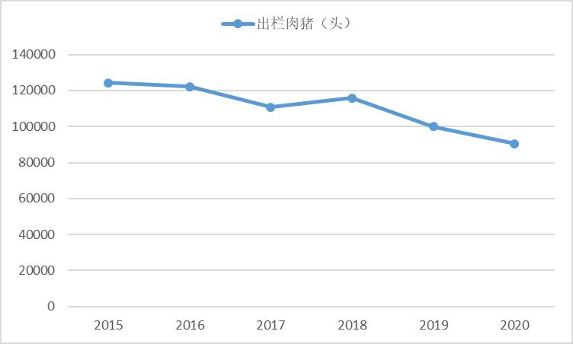
图 3.1-4 陆河县2015-2020年出栏肉猪变化情况
表 3.1-2 陆河县2015-2020年畜牧业主要产品产量
产量  年份 | 肉类总产量 | 猪肉产量 | 牛肉产量 | 羊肉产量 | 家禽肉产量
2015 | 14062 | 9673 | 728 | 33 | 3190
2016 | 13963 | 9461 | 703 | 36 | 3281
2017 | 12672 | 8479 | 684 | 36 | 2954
2018 | 12997 | 8781 | 676 | 37 | 2958
2019 | 12630 | 7900 | 668 | 40 | 3466
2020 | 12292 | 7091 | 743 | 41 | 3802

农业面源污染防治现状分析

农业面源水污染物排放现状

农业径流面源
农业径流面源主要污染排放量主要通过估算获得。农用地面积根据土地利用总体规划中的旱地、水田、水浇地面积统计核算。陆河县耕地、林地土壤的主要类型是赤红壤、红壤。根据二污普数据判断，农耕地坡度基本在<5°范围内，仅有少数农田>15°，无>25°农田用地。化肥施用量根据二污普数据陆河县的化肥使用量核算。据此统计核算出陆河县农业径流面源污染COD入河量为59.95t/a，氨氮入河量为11.99t/a，总磷入河量为11.39t/a，总氮入河量为99.52t/a。

畜禽养殖源
全县现状主要养殖的畜禽为生猪、肉牛、蛋鸡。经计算，2019年陆河县规模化畜禽养殖场污染物COD、总氮、氨氮和总磷年产生量分别为1119.91吨、75.36吨、11.74吨和24.74吨，排放量分别为35.92吨、2.91吨、0.58吨和1.16吨；其中畜禽主要污染物产生量为生猪养殖，污染物COD、总氮、氨氮和总磷年产生量占总量的40.07%、60.16%、59.67%、89.81%，主要排污去向为直接进入污灌农田，受纳水体主要有榕江、螺河、新田河南北溪等。调研发现，县域内部分流域如榕江等，存在畜禽养殖废水未达标排放问题，对流域水体水质造成一定影响。

水产养殖源
陆河县水产养殖污染源主要来源于池塘换水。根据最新二污普数据和收集的水产养殖资料数据，用水产年产量大致估算水产养殖面积。陆河县水产养殖种类主要为淡水养殖。根据第二次污染源普查数据统计，全县水产养殖污染源COD入河量为0.18t/a，氨氮入河量为0.01t/a，总磷入河量为0.02t/a，总氮入河量为 0.08t/a，详见下表。
表 3.2-1 陆河县水产养殖污染物入河量情况
序号 | 养殖  种类 | 养殖面积（m²） | 污染物入河量（千克/年）
 |  |  | 污水量 | 氨氮 | 总磷 | 总氮 | 总氮
1 | 鳖 | 481.53 | - | 2.63 | 0.13 | 0.31 | 1.22
2 | 草鱼 | 2524.03 | - | 15.27 | 0.76 | 1.82 | 7.08
3 | 鲫鱼 | 2684.54 | - | 16.24 | 0.81 | 1.94 | 7.53
4 | 鲤鱼 | 3170.09 | - | 19.17 | 0.96 | 2.29 | 8.89
5 | 鲢鱼 | 2768.81 | - | 16.75 | 0.84 | 2.00 | 7.77
6 | 罗非鱼 | 15108.09 | - | 91.37 | 4.57 | 10.91 | 42.39
7 | 鲶鱼 | 2937.35 | - | 17.77 | 0.89 | 2.12 | 8.24
合计 |  |  |  | 161.30 | 8.07 | 19.26 | 74.82

农村生活源
农村污染物入河量包括未经过集中污水处理设施的农村生活污水污染物入河量和经过集中污水处理设施的农村生活污水污染物入河量。根据《2020年陆河县水资源公报》等相关研究成果确定生活污水的排放系数取0.8。
根据2020年陆河县环境统计年鉴，陆河县现有集中式农村生活污水处理设施，合计农村污水处理能力1.198t/d，实际处理水量约99.65万吨。农村污水处理厂退水，同城镇污水处理厂按照其平均浓度来计算，COD、氨氮、总磷、总氮分别为 22 mg/L、0.9mg/L、0.54mg/L、10mg/L。对于未进入污水处理厂的农村生活污水，参考汕尾市水资源综合规划等成果，生活污水中的COD浓度按 250.0mg/L计算，氨氮浓度按 20.0mg/L计算，总磷浓度按 3.0 mg/L计算，总氮浓度按 28.0 mg/L计算。污染物入河系数方面，参考《非点源污染模型-理论方法与应用》（郝芳华等，中国环境科学出版社），我省主要水资源分区面源污染物入河系数取值范围，韩江白莲以下及粤东诸河地区农村生活污水入河系数取值 0.7-0.75。
按照相应的用水量统计数据及废污水处理、排放、入河情况，计算得到汕尾市各水环境控制单元农村生活废水中COD、氨氮、总磷、总氮的入河情况。经计算，陆河县农村生活污染物COD、氨氮、总磷、总氮排放量分别为2026.77t/a、154.45t/a、26.81t/a、294.44t/a，入河量分别为85.64t/a、17.13t/a、16.28t/a和142.15t/a。

工作成效
优化功能布局，加强农业面源污染源头管控。印发《陆河县农业农村“十三五”规划》《陆河县对标三年取得重大进展硬任务扎实推动乡村振兴的实施方案》《陆河县畜禽粪污资源化利用实施方案》《陆河县农村人居环境整治工作方案》等，构建全市农业面源污染防治规划体系。严格落实汕尾市“三线一单”生态环境分区管控要求，扎实推进种养业功能区划定，建好管好粮食生产功能区和重要农产品保护区，科学划定养殖业“三区”，严格管控189.63平方公里畜禽禁养区，关闭搬迁畜禽养殖场（户）158家。
坚持举一反三，聚力整改涉农环保问题。把中央环保督察反馈问题整改作为重大政治任务和重要民生工程，制定整改方案，精准落实整改措施，确保限时销号。根据环保督察反馈意见整改工作的通知，涉及畜禽养殖污染治理、镇村生活污水收集处理等农业面源污染防治相关整改事项，目前我县已全部按照整改时序进度整改到位。其中，畜禽养殖污染治理方面，于2020年2月再次对畜禽养殖禁养区进行调整，强化监管执法与排查，严防畜禽养殖污染“死灰复燃”。镇村生活污染治理方面，截至2020年12月底，全县共有416个自然村已完成了生活污水的治理工作，其中有295个村已完成了农村污水处理设施建设，有115个村的生活污水纳入城镇污水处理厂进行处理，有6个村的生活污水通过林地、草地、农田进行自然消纳处理，还有112个村的生活污水处理设施正在建设中。
实施专项行动，化肥、农药使用强度实现双降。深入推进化肥减量增效，2020年全市三大粮食作物化肥利用率超过40%。围绕用肥量较高的蔬菜、水果等经济作物，大力推广测土配方施肥、有机肥替代化肥、水肥一体化等措施，开展建立耕地质量保护与提升“化肥减量增效”连片示范，化肥减量示范面积达3万亩，测土配方施肥技术覆盖率达到90%以上。化肥使用量和使用强度实现双降，2020年全县化肥施用折纯量5467吨，较2015年下降35.07%；化肥使用强度19.83千克/亩，较2015年下降32.77%，且低于广东省（32.92千克/亩）、汕尾市（26.15千克/亩）化肥平均使用强度。
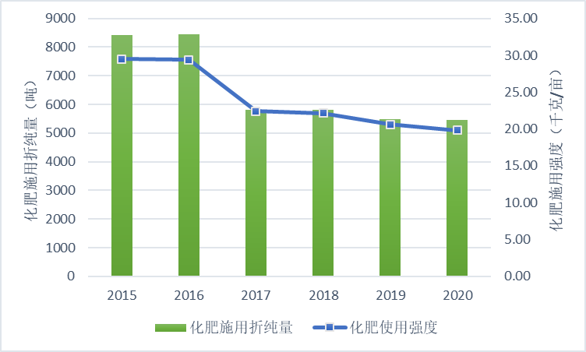
图 3.2-1 陆河县2015-2020年化肥使用量、使用强度变化情况
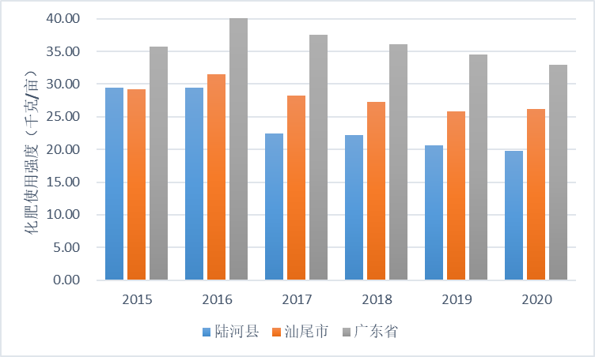
图 3.2-2 广东省、陆河县2015-2020年化肥使用强度对比
大力推进农药减量增效，围绕用药重点产业，采取绿色防控、统防统治等措施，积极探索减量措施及技术，在水稻、青梅等作物上优化集成了一批适合的农作物绿色防控技术和模式，2020年全县三大粮食作物农药利用率达到42.5%。农药使用量、使用强度自2017年开始呈现下降趋势。2020年全县农药使用量130吨，较2017年下降25.71%；农药使用强度0.47千克/亩，较2017年下降30个百分点，且远低于广东省（1.25千克/亩）、汕头市（1.04千克/亩）农药平均使用强度。
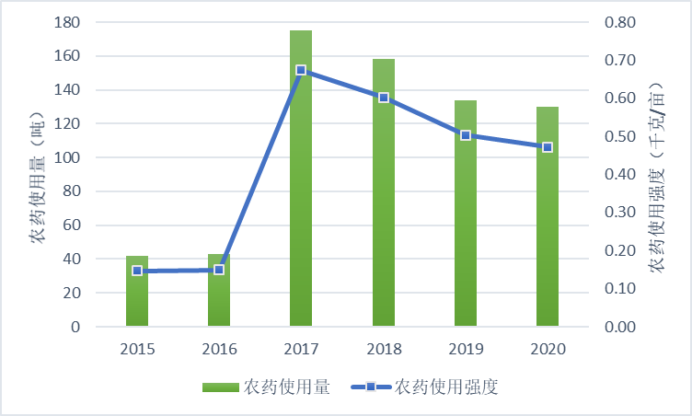
图 3.2-3 陆河县2015-2020年农药使用量、使用强度变化情况
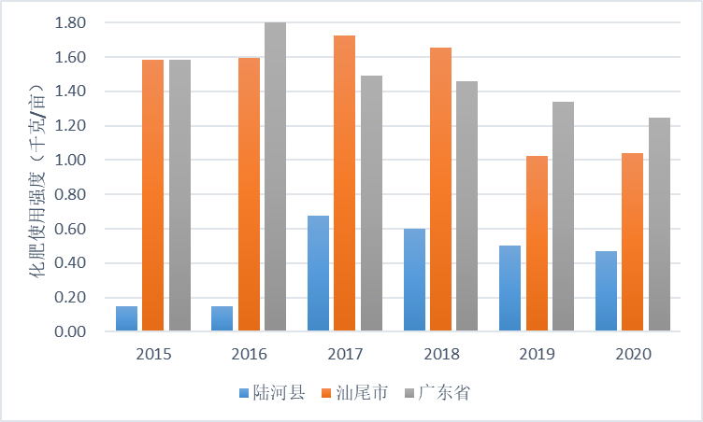
图 3.2-4 广东省、陆河县2015-2020年农药使用强度对比
加强配套建设，全面提升规模养殖粪污处理能力。以规模养殖场为重点，兼顾畜禽养殖散户，加力补齐治污设施装备短板，全县90%生猪养殖场（规模场、专业户）均有配套菜地、鱼塘、林地等粪污处理设备及消化渠道，截至2021年年底，全县畜禽粪污综合利用率达91.27%，规模养殖场粪污处理设施装备配套率达到100%。大力推进规模养殖场畜禽粪污治理，推广雨污分流、干湿分离等减量技术。扎实推进渔业转方式调结构，积极开展水产健康养殖技术、生态养殖新技术，推进特色水产业融合发展，大力发展金钱龟、丁桂鱼等养殖业，渔业经济结构逐步得到优化。
注重试点先行，农业废弃物综合利用水平不断提高。坚持疏堵结合、因势利导，加强秸秆露天禁烧管理，引导开展农作物秸秆肥料化、饲料化、燃料化、基料化等综合利用。结合省级耕地质量保护和提升项目，建设秸秆还田示范区1100亩，完成酸化土壤5000亩的治理。截至2020年年底，全县秸秆产生量9.09万吨，可收集秸秆资源量8.21万吨，秸秆利用量7.47万吨，综合利用达到91.01%。
深入开展农膜回收和科学利用工作，实施农膜回收行动，加强回收体系建设，建成回收网点7个。截至2020年年底，全县农膜覆盖面积0.43万亩，2020年全县农膜覆盖面积0.43万亩，其中地膜覆盖面积0.39万亩，使用量23.4吨，回收量0.24吨、仍在覆盖使用量12.67吨、二次覆盖使用量6.54吨，地膜回收率达83%；棚膜覆盖大棚面积0.04万亩，使用量6吨，其中回收堆置量0.8吨、仍在覆盖使用量3.4吨、二次覆盖使用量1.4吨，农膜回收率85%。
强化分类管理，耕地土壤环境质量得到有效保障。加强农用地土壤分类管理，2020年完成了省下达的陆河县土壤耕地环境质量类别划分和受污染耕地安全利用工作任务；完成广东省农产品产地土壤环境质量国控例行监测工作，共布设“国控点”点位6个和“省控点”3个，取样送检9个。强化受污染耕地安全利用，建立了受污染耕地防治工作台账，开展了工作督导和技术服务，全面完成“目标责任书”明确的农用地土壤污染目标任务。
创新防治机制，积极探索发展生态循环农业。积极探索发展生态循环农业模式，推动青梅绿色高质高效创建项目，通过优质种苗引进、品种改良、有机肥施用、绿色防控、示范推广绿色高质高效及标准化种植模式等，创建12个核心示范园，示范推广面积达4800亩。实施特色农业知名品牌创建行动，7家企业7个产品获得汕尾市名牌产品。加强“三品一标”认证工作，培育优质农产品品牌。积极推进优质生产基地建设，2020年新增“菜篮子”基地5个，绿色产品认证3个、有机产品认证1个。

存在问题
农业固体废弃物回收利用水平有待提高。废弃农膜回收处置尚处初级阶段，2020年全县农膜矢量量为30吨，2015年增长1.5倍，6年间年均增速分别高于同期全市、全省平均水平24.4个百分点和26.5个百分点，且地膜回收利用率有待提高、回收处置技术服务和加工利用体系尚未建立，产业化水平总体滞后。秸秆高值化利用数量有限，秸秆利用主要以就地还田为主，固化成型、饲料化、基料化等相对高附加值利用数量有限。
农业面源污染治理工作系统性有待加强。现有农业面源污染治理措施整体性、系统性不强，农业面源污染治理以规模化养殖场畜禽粪污治理设施配套、污水垃圾收集处理设施完善（如对鹤市镇和通衢下辖村实施的污水收集处理和垃圾清运工程）、重点河流湖库流域范围（如鹤市河、枫树坝水库）的畜禽养殖污染清理整治等工程或管理措施为主，小范围、小规模、单项污染防治技术示范多，支撑区域或流域层面的系统性、集成性示范工程较少，单兵推进多、整体推进少。
农业面源污染防治长效运行机制仍待健全。农业面源污染治理投资大、见效慢，社会资本、农户参与积极性不高，市场主体少，市场培育的激励机制还不健全。大多数面源污染治理实施建成后，由于在管理、运行、维护等方面缺少必要的经费支持，难以长期发挥作用。

各区域农业面源污染现状评估
参考《汕尾市“三线一单”区域空间生态环境评价技术报告》中水环境控制单元划分结果，结合陆河县行政区划及流域特点，将陆河县农业面源水污染物入河量核算分析结果分解至各水环境控制单元，得到陆河县农业面源水污染物入河量分布图。
根据陆河县水环境控制单元农业面源主要水污染物（COD、氨氮）入河量分布图，螺河陆河县螺河上护、河田、河口段，新田河流域上护、新田、国营吉溪林场段农业面源污染入河污染负荷较高，其次为螺河螺溪镇段和榕江南河水唇镇段。

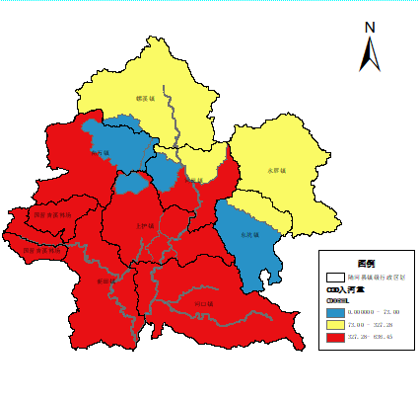
图 3.3-1 陆河县农业面源水污染物COD入河量分布图

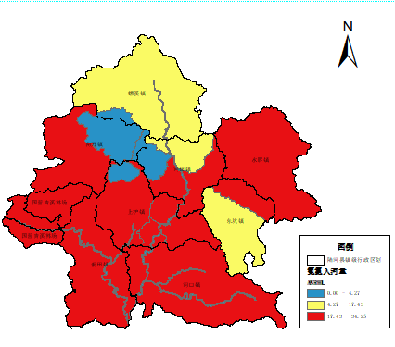
图 3.3-2 陆河县农业面源水污染物氨氮入河量分布图

农业面源污染控制区划及产业发展规划分析

陆河县农业面源污染控制分区
农业面源污染具有点多、面广、分散、治理难度大等特点，要达到预防和治理的双重效果，实现全县农业面源污染的有效控制，必须根据不同区域的水环境功能区类别和断面水质控制目标进行区域划分，实施分区管理。根据陆河县水（环境）功能区类别和断面水质控制目标，以饮用水水源保护地、国控、省控断面周边汇水区域作为一级农业面源污染控制区，其它区域作为二级农业面源污染控制区，按不同标准分级实施农业面源污染防治。其中，一级污染控制区作为农业面源污染重点防控区域。

陆河县一级农业面源污染控制区
（1）饮用水水源保护区
根据粤府函〔2015〕17号、汕府函〔2020〕488号，陆河县共划定12个饮用水水源保护区，均划为一级农业面源污染控制区。具体范围见下表和下图。
表 4.1-1 陆河县饮用水水源保护区划定情况
序号 | 行政区 | 保护区名称 | 保护区级别 | 水质保护目标 | 水域保护范围 | 陆域保护范围 | 批复文件
1 | 上护镇 | 富梅水库饮用水水源保护区 | 一级保护区 | Ⅱ类 | 富梅水库多年平均水位对应的高程线（89.3米）以下的全部水域 | 富梅水库多年平均水位对应的高程线（89.3 米）向陆纵深200米的水库集水范围 | 粤府函〔2019〕271号
 |  |  | 二级保护区 | Ⅲ类 | —— | 富梅水库一级保护区陆域界限向外纵深2000米的水库集水范围
2 | 河田镇 | 南告水库饮用水源保护区 | 一级保护区 | Ⅱ类 | 南告水库正常水位线（345米）以下的全部水域 | 南告水库取水口西侧取水口半径300米沿岸正常水位线（345米）以上200米范围内的陆域；取水口东侧一级保护区水域保护区沿岸到陆紫公路内侧的陆域 | 粤府函〔2015〕17号
 |  |  | 二级保护区 | Ⅲ类 | 南告水库入库河流长坑水、万全河、汀洋水、三渡水上溯3000米河段的水域；合水、长田水、下径水、太平洞水等其他小入库支流全河段水域 | 南告水库周边第一重山山脊线以内（一级保护区外）陆域；长坑水、万全河、汀洋水、三渡水上溯3000米的汇水区域；合水、长田水、下径水、太平洞水等其他小入库支流汇水区域 | 粤府函〔2015〕17号
3 | 河口镇 | 鹿仔湖饮用水源保护区 | 一级保护区 | Ⅱ类 | 鹿仔湖正常水位线（40.4米）以下的全部水域 | 鹿仔湖一级保护区水域保护区周边至流域分水岭的陆域 | 粤府函〔2015〕17号
4 | 上护镇 | 杨梅滩跳石子饮用水源保护区 | 一级保护区 | Ⅱ类 | 杨梅滩跳石子水源地取水点上游全水域及下游200米范围内水域（新坑水库除外） | 相应一级保护区水域保护区周边至流域分水岭的陆域（新坑水库集雨区除外） | 粤府函〔2015〕17号
5 | 新田镇 | 黎壁坑饮用水源保护区 | 一级保护区 | Ⅱ类 | 黎壁坑水源地取水点上游全水域及下游200米范围内水域（新坑水库除外） | 相应一级保护区水域保护区周边至流域分水岭的陆域（新坑水库集雨区除外） | 粤府函〔2015〕17号
6 | 螺溪镇 | 茶山嶂饮用水源保护区 | 一级保护区 | Ⅱ类 | 茶山嶂水源地取水点上游全水域及下游200米范围内水域 | 相应一级保护区水域保护区周边至流域分水岭的陆域 | 粤府函〔2015〕17号
7 | 水唇镇 | 南进大洋田饮用水源保护区 | 一级保护区 | Ⅱ类 | 南进大洋田水源地取水点上游全水域及下游200米范围内水域 | 相应一级保护区水域保护区周边至流域分水岭的陆域 | 粤府函〔2015〕17号
8 | 水唇镇 | 高丰其坑饮用水源保护区 | 一级保护区 | Ⅱ类 | 高丰其坑水源地取水点上游全水域及下游200米范围内水域 | 相应一级保护区水域保护区周边至流域分水岭的陆域 | 粤府函〔2015〕17号
9 | 南万镇 | 新坑角横坑饮用水源保护区 | 一级保护区 | Ⅱ类 | 新坑角横坑水源地取水点上游全水域及下游200米范围内水域 | 相应一级保护区水域保护区周边至流域分水岭的陆域 | 粤府函〔2015〕17号
10 | 东坑镇 | 竹园村老虎窝饮用水源保护区 | 一级保护区 | Ⅱ类 | 竹园村老虎窝水源地取水点上游全水域及下游200米范围内水域 | 相应一级保护区水域保护区周边至流域分水岭的陆域 | 粤府函〔2015〕17号
11 | 河口镇 | 绿寨坑水库饮用水水源保护 | 一级保护区 | Ⅱ类 | 水库多年平均水位对应的高程线（145.5m）以下的全部水域 | 一级保护区水域向陆纵深200m的集雨区陆域，但不超过分水岭 | 汕府函〔2020〕488号
12 | 河口镇 | 马善皮水库饮用水水源保护区 | 一级保护区 | Ⅱ类 | 水库多年平均水位对应的高程线（84.70 m）以下的全部水域 | 水库多年平均水位对应的高程线（84.70 m）向陆纵深约200m，不超过150m等高线或者第一重山脊线的集雨区陆域 | 汕府函〔2020〕488号
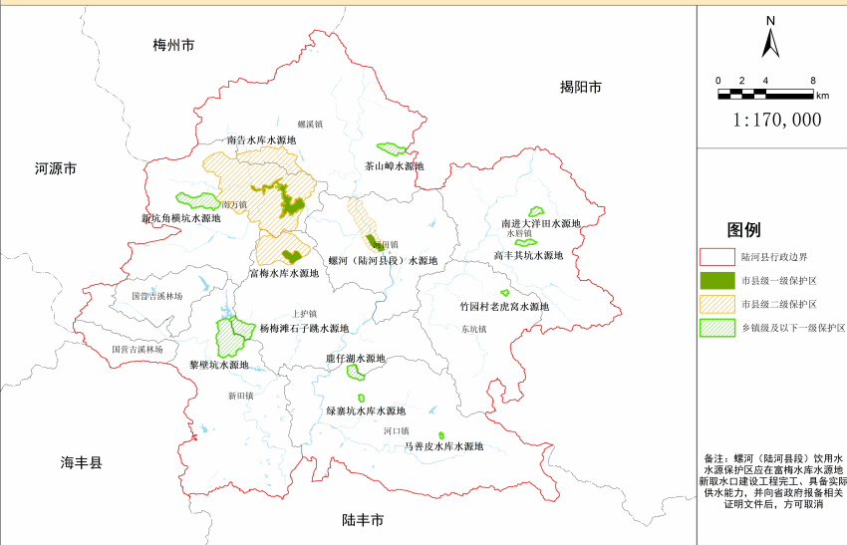
图 4.1-1 陆河县饮用水水源保护范围图
- 国控、省控断面所在汇水单元
根据陆河水（环境）功能区划和国控、省控断面设置情况，陆河县设有1个国控断面，即榕江（富口）断面，1个省控断面，即螺河（河二）断面，将两个断面所在水环境控制单元，划分为一级农业面源污染控制区。具体范围如下图所示。
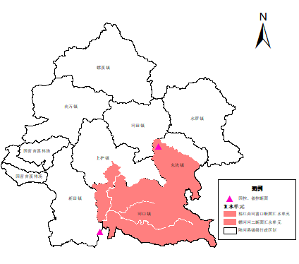
图 4.1-2 陆河县国控、省控断面汇水单元范围图

农业发展规划分析

《陆河县国民经济和社会发展第十四个五年规划和二〇三五年远景目标纲要》
根据《陆河县国民经济和社会发展第十四个五年规划和二〇三五年远景目标纲要》，“十四五”期间，陆河将努力打造成为“湾区带”城市休闲旅游“后花园”“康养地”。立足陆河优良资源禀赋和农业生产发展基础，陆河要全力融入“双区”，践行“绿水青山就是金山银山”理念，发展壮大青梅、茶叶等优势产业，积极推进种养循环发展，大力发展农产品+、休闲旅游、森林康养等农业新业态，率先探索生态产品实现机制，加快农业绿色发展。

《陆河县“十四五”产业发展规划》
根据《陆河县“十四五”产业发展规划》，“十四五”期间，陆河将围绕的目标，继续实施“米袋子”“菜篮子”“果盘子”“茶罐子”系列培育工程，引导优质特色农产品向优势产区集中，打响发展壮大陆河青梅、茶叶、水果等特色产业；积极培育发展农业新业态，打响“中国生态养生之乡”品牌，大力发展观光休闲农业，提升农业发展智慧化水平，促进农业提质增效。

《陆河县农业“十四五”发展规划（2021-2025年）》
根据《陆河县农业“十四五”发展规划》，“十四五”期间，陆河将围绕创新、协调、绿色、开放、共享的发展理念，切实转变农业发展方式，从依靠拼资源消耗、拼农资投入、拼生态环境的粗放经营，尽快转到注重提高质量和效益的集约经营上来，确保国家粮食安全、农产品质量安全、生态安全和农民持续增收，努力发展现代农业，实施现代农业产业园建设、农田基础建设、种植业建设、农业产业化建设、农业品牌战略、畜牧渔业、农村社会事业等七大任务，助力乡村振兴，开创陆河振兴发展新局面。

农业面源污染分类防治方案

种植业污染防治方案

防治目标
到2025年，全县产地环境质量明显好转，化肥、农药使用量持续减少，主要农作物化肥、农药利用率提高至43%；秸秆、农膜等农业废弃物资源化利用水平明显提高，秸秆综合利用率稳定在90%以上，废旧农膜回收率达到85%以上。

防治措施

化肥污染防治
- 总体措施
实施化肥减量工程，加快土壤改良修复。通过增施有机肥和微生物肥料，恢复和发展绿肥种植，从源头上减少化肥用量；推广肥料精准施用、节水灌溉、有机—无机结合、缓控释肥、水肥一体化高效利用技术，提高肥料当季利用率和降低化肥施用总量。
- 技术路径
——推进精准施肥技术。以土壤测试和科学合理的肥料试验为基础，根据作物需肥规律、土壤供肥性能，形成测土、配方、配肥、供应、施肥指导为一体的测土配方精准施肥技术体系，减少盲目施肥行为。
——调整化肥使用结构。根据不同区域土壤条件、作物产量潜力和养分综合管理要求，合理制定各区域作物单位面积施肥限量标准，优化氮、磷、钾配比，促进大量元素与中微量元素配合，示范推广高浓度、缓控释肥料及水溶肥、有机无机复合肥、生物肥等高效新型肥料。
——改进施肥方式。按照农艺农机相结合、基肥追肥统筹兼顾的原则，大力推广化肥机械深施、机械追肥、机械喷肥和种肥同播等技术，减少氮素肥料因撒施、表施导致养分挥发和流失，提高肥料利用效率。
——有机肥替代化肥。有机肥含有植物必需的大量元素、微量元素，还含有丰富的有机养分，能够加快土壤改良速度，提升耕地基础地力，用耕地内在养分替代外来化肥养分投入。

农药污染防治
- 总体措施
实施农药减量工程，治理农药残留污染，通过控制病虫危害发生，规范用药使用与管理，推广绿色防控技术等，以减少农药使用总量，提高农药利用率。
- 技术路径
——控制病虫危害发生。推广抗病虫品种、优化作物布局、培育健康种苗、改善水肥管理等健康栽培措施，创建有利于作物生长、天敌保护而不利于病虫害发生的环境条件，预防控制病虫发生，从而达到少用药的目的。优化集成农药的轮换使用、交替使用、精准使用和安全使用等配套技术，加强农药抗药性监测与治理，严格遵守农药安全使用间隔期。
——药、械替代。大力推广应用生物农药、高效低毒低残留农药，替代高毒高残留农药。开发应用现代植保机械，替代跑冒滴漏落后机械，减少农药流失和浪费。
——推行精准科学施药技术。积极推广药剂拌种、“一喷三防”、精准施药和高效施药机械防治技术，选用高效低毒低残留农药，提高防控效果，有效降低化学农药防治次数和使用量。在准确诊断病虫害并明确其抗药性水平的基础上，配方选药，对症用药，避免乱用药；根据病虫监测预报，坚持达标防治，适期用药；按照农药使用说明要求的剂量和次数施药，避免盲目加大施用剂量、增加使用次数。
——大力推广绿色防控技术。应用农业防治、生物防治、物理防治等绿色防控技术，以虫治虫、以螨治螨、以菌治虫、以菌治菌等生物防治关键措施，重点推广昆虫信息素（性引诱剂、聚集素等）、杀虫灯、诱虫板（黄板、蓝板）防治农作物害虫，积极开发和推广应用植物诱控、食饵诱杀、防虫网阻隔和银灰膜驱避害虫等理化诱控技术。
——推行病虫害统防统治。扶持病虫防治专业化服务组织和新型农业经营主体，大规模开展专业化统防统治，推行植保机械与农艺配套，提高防治效率、效果和效益，解决一家一户“打药难”、“乱打药”等问题。围绕水稻、蔬菜、水果等主要作物开展肥药减量增效试点工作，探索总结技术模式，打造典型样板，大力推进专业化统防统治，减少农药用量。

秸秆综合利用
- 总体措施
推进秸秆综合利用工程，实现废弃物资源化。在农作物秸秆还田肥料化利用基础上，扩大农作物秸秆产业化利用领域，拓展秸秆饲料化、基料化和能源化利用，建立和完善鼓励和扶持机制。
- 技术路径
——秸秆肥料化利用。农作物秸秆粉碎还田、堆沤还田是秸秆肥料化利用最多的一种方式，结合农机化作业，将秸秆粉碎后，通过覆盖和耕埋方式入田，对不适合直接还田的秸秆，在田边、地头经堆沤腐熟后，作有机肥施用。
——秸秆饲料化利用。推广秸秆“三贮一化”（青贮、黄贮、微贮、氨化）饲料化利用技术，结合畜牧养殖业，大力推广饲用青贮玉米、秸秆压块技术、揉丝技术，推进秸秆饲料化利用。
——秸秆基料化利用。秸秆基料化利用技术主要是利用秸秆生产食用菌，结合食用菌产业发展，积极开发推广利用秸秆栽培食用菌技术，其培养基使用后还可用作优质的有机肥还田。
——秸秆能源化利用。结合大气污染治理，推广秸秆打捆直燃、秸秆沼气、秸秆气化技术，推进秸秆能源化利用。
——秸秆原料化利用。结合工业生产，利用秸秆生产人造板、工业用纤维等。

农业废弃物资源化利用
- 总体措施
实施农业清洁生产工程，保护农业生态环境。以消除地膜残留污染为重点，推广可降解地膜，鼓励多渠道、多途径回收农膜，切实提高塑料农膜回收率，实现地膜栽培的清洁生产，治理“白色污染”。
- 技术路径
——推进地膜科学合理使用。大力推广使用0.01mm及以上厚度地膜和一膜多用、适时揭膜、机械拾膜技术，以降低废旧地膜机械回收和人工捡拾的难度。
——减少地膜使用数量。以各种秸秆、杂草、树叶、牲畜粪便等有机物覆盖地面，增加生物覆盖面积，生物覆盖的技术原理和地膜一样，在土壤表面和大气系统中增加了一个过渡层，以降低水分、空气、温度等剧烈变化对土壤的影响，使土壤热量条件平稳、均匀，从而达到改善土壤根系环境的目的。生物覆盖常用方法有三种：一是直接覆盖。在作物株行间用有机物如：堆肥、作物秸秆、落叶、锯末、花生壳等直接覆盖的方法。二是留茬覆盖。大田作物在机械收获时，根部秸秆高于地面留茬，上部秸秆粉碎或直接齐垄铺于地面。三是生草覆盖。冬春季节种植绿色覆盖作物，利用覆盖作物较强的根系穿透能力与团聚作用，有效减少农田扬尘和水土流失。
——加快可降解地膜示范和推广。可降解地膜是一种新型的环保可降解的新型地膜，降解地膜是利用自然界中的微生物对地膜侵蚀或者是利用太阳光氧化的作用而达到的降解。积极开展不同类型可降解地膜评价试验研究，通过筛选、示范、推广，完善可降解地膜的技术措施。
——引进和推广农田残膜机械。积极引进机械回收农田残膜的新技术新设备，在关键农时季节组织机械捡拾农田残膜，以降低农田残膜的捡拾难度，节省回收用工。

畜禽养殖业污染防治方案

防治目标
到2025年，全县畜禽粪污综合利用率稳定保持80%以上，畜禽规模养殖场建立粪污资源化利用计划和台账，粪污处理设施装备配套率达到100%，畜禽养殖户粪污处理设施装备配套水平明显提升。

防治措施
- 总体措施
实施畜禽养殖提升工程，建立畜牧生态产业体系。合理布局畜禽养殖场（小区），推行农牧结合和生态养殖模式，实现畜牧业与种植业协调发展；引导畜禽养殖专业户向规模化发展，逐步实现养殖废弃物统一收集、统一处理；扶持大、中型养殖场和有机肥生产企业，提高畜禽粪污的收集、转运和加工处理能力；建设商品化秸秆饲料精深加工厂，规模化生产秸秆压块、颗粒等秸秆精深加工饲料；引导企业生产固化成型燃料或生物天然气，大力发展大型沼气工程和新村集中供气工程。
- 技术路径
——优化畜禽养殖空间布局。统筹考虑环境承载能力、土地消纳能力、区域总量控制指标、流域水环境容量、生态环境状况等，科学合理确定畜牧养殖规模，明确畜禽养殖污染防治目标、任务、重点区域以及污染治理重点设施建设、废弃物综合利用等措施，推进畜禽养殖污染综合防治。严格落禁养区和限养区相关管理规定，加强监管。
——推广适宜畜禽粪污循环技术。立足农牧结合、资源化利用，积极推行种养结合的生态养殖模式，实现畜禽养殖废弃物的资源化循环利用。
——畜禽粪污肥料化利用。畜禽粪污是优质的有机肥料，经过微生物菌剂发酵后施用，利用率显著提高。在人为控制堆肥因素的条件下，把有益微生物菌剂加入到畜禽粪污中，在好氧、厌氧或好氧—厌氧交替作用下，对粪便进行腐解，从而提高堆肥质量。
——畜禽粪污能源化利用。畜禽粪污可以直接燃烧，更多的是生产沼气，在厌氧细菌作用下，将粪便中的有机物转化成简单的有机酸，再将简单的有机酸转化为沼气。
——开展养殖密集区整治。对污染严重的畜禽养殖密集区，各乡镇人民政府要制定综合整治方案，积极探索采取养治分离的PPP模式，建立专业化生产、公司化运营的畜禽废弃物集中处理中心，实行粪便污水分户收集、统一处理利用，形成政府、企业、社会共同参与的畜禽养殖污染防治机制。
——推广种养结合新型农牧经营模式。坚持政府支持、企业主体、市场化运作的方针，以沼气和生物天然气为主要处理方向，以就地就近用于农村能源和农用有机肥为主要使用方向，“以地定养、以养肥地、种养对接”，根据畜禽养殖规模配套相应粪污消纳土地，或根据种植需要发展相应养殖场户，就近消化畜禽粪污。重点推广种养结合生态循环绿色农牧业“三个循环”。

水产养殖业污染防治方案
- 总体措施
贯彻“控制总量、合理投饵、规范用药、因地制宜、治管并重”的技术原则，推行“清洁生产、全过程控制、资源化利用、强化管理”的技术路线，合理应用养殖技术，因地制宜选择水产养殖废水处理技术和工艺，规范排污口设置和监管，推进水产养殖绿色健康发展。
- 技术路径
——合理确定水产养殖布局与规模。根据陆河养殖水域条件，严格按照《陆河养殖水域滩涂规划》中划定的养殖区、限养区和禁养区范围，合理规划布局县域水产养殖生产，控制适度规模，合理选择养殖方式，规范养殖活动。
——加强投饵管理。规范饵料使用，提高饵料质量和饵料转化率，鼓励使用全价饲料，定时、定位、定质、定量投饵，从源头实现固体废物减量化。鼓励研发和推广应用高效、环保的配合饵料或优质饵料。
——规范养殖用药管理。规范养殖药品使用管理，根据养殖对象、药物的特性、水环境特征等合理使用药物，减少药物残留，并禁止使用违禁药物。鼓励研发和推广应用符合环保和水产品质量标准的渔业药品。
——因地制宜选择养殖模式。池塘养殖宜发展鱼草、鱼菜、混养等生态养殖模式；围网（网箱）应根据养殖容量确定养殖密度和混养形式，确保不降低养殖水域水质；湖泊水库等大水面淡水养殖宜根据水生态功能和环境容量确定养殖种类、养殖结构和规模，逐步取缔网箱养殖，规范围网养殖；流水型养殖应发展循环水养殖模式，提高水资源利用率。鼓励研发和推广新型健康养殖和生态养殖模式。
——加强养殖废水监管与处理。加强养殖尾水监测，规范设置养殖尾水排放口，落实养殖尾水排放属地监管职责和生产者环境保护主体责任。推广水产养殖废水循环利用技术，设置收集存储和净化设施，减少污染物排放和水资源消耗。因地制宜选择水产养殖废水处理技术和工艺，工厂化养殖废水处理可采用过滤、沉淀、吸附等物理、化学净化技术，以及与生物生态组合的净化技术，并进行消毒处理后排放；鼓励采用削减养殖废水遗留药物生物毒性的技术。池塘养殖应配置土壤过滤系统、人工湿地、生态沟渠或净化塘系统等废水处理和循环利用养殖废水，避免直接外排周边水体。水产散养密集区养殖废水可因地制宜采用稳定塘、湿地等运行管理简便、经济可行的工艺技术。

农村生活污染防治方案

防治目标
到2022年，14个自然村农村生活污水治理民生实事任务保质保量完成，新增完成165个自然村的农村生活污水治理任务，力争基本完成重点区域内自然村新建治理工程及老旧设施和管网提升改造，全县农村生活污水治理率达到50%以上，设施有效运行率达到70%以上。
到2023年，新增完成32个自然村的农生活污水治理任务，全县农村生活污水治理率稳定达到55%以上，设施有效运营率达到75%以上。
到2024年，新增完成21个自然村的农生活污水治理任务，全县农村生活污水治理率稳定达到58%以上，设施有效运营率达到80%以上。
到2025年，新增完成25个自然村的农生活污水治理任务，全县农村生活污水治理率稳定达到60%以上，设施有效运营率达到85%以上。基本消除较大面积农村黑臭水体。

防治措施
- 总体措施
以改善农村人居环境为目标，全面摸排陆河县农村污水治理现状，因地制宜、分类分布开展农村污水处理和资源化利用，统筹污水治理、改厕、农村黑臭水体治理等工作。加强镇村老旧设施及管网修复提升，完善配套管网及雨污分流等设施，强化运维管理，推进镇村污水处理设施提质增效。
- 技术路径
——全面摸排县域农村生活污水治理现状。以自然村为单位，摸清自然村生活污水收集、处理设施建设和运行状况，梳理各自然村存在的问题，形成农村生活污水“一村一策”治理台账。
——明确自然村生活污水治理模式。对于城镇周边的自然村应优先纳入城镇生活污水处理厂处理；规模较大、人口较集中的村庄有序安排新建设施；人口规模较小、居住分散的自然村或片区，在无黑臭水体且周边水环境容量足够的前体系，优先考虑资源化利用治理模式。
——统筹开展污水治理、改厕及黑臭水体整治工作。统筹生活污水治理、改厕及农村黑臭水体整治工作。加强改厕与农村生活污水治理衔接，科学选取改厕技术模式。系统开展农村黑手水体排查整治，将农村黑臭水体整治与生活污水、垃圾、种植、养殖等污染统筹治理，将治理对象、目标、时序协同一致，确保治理成效。
——建立农村生活污水治理管护长效机制。农村生活污水处理设施建设用地，按照公用基础设施建设优先列入建设用地计划，依法落实用地审批。强化已建设施运维监督管理，加强资金及技术保障，压实监管责任，定期组织开展农村生活污水治理情况核查，摸清摸实已建设施环境效益发挥情况，建立数据台账，确保设施规范稳定运行，出水稳定达标。

主要任务与重点工程

种植业污染防治主要任务与重点工程建设

持续优化农业产业布局
聚焦陆河“打造美丽大花园，实现绿色新崛起”的目标，立足水土资源匹配性和“一城一园三片区”国土空间规划布局，持续优化农业发展布局，强化农业资源环境管控。持续调整优化种植结构，实施种业“翻身仗”攻坚行动，加快良种推广和成果转化。严格落实粮食功能区制度，全力抓好“米袋子”“菜篮子”“茶罐子”工程，保障粮食和重要农产品有效供给。重点培育沉香、油茶、青梅、油柑等特色产业，加强“中国青梅之乡”等“一镇一品”核心农产品品牌建设，形成“一县多园、一镇一业、一村一品”农业产业发展格局。建设东坑青梅、河口油柑、上护火龙果、螺溪毛竹、南万茶叶和中药材何首乌、河田铁皮石斛和花卉等特色农业基地，以打造高砂七彩世界、上护洋岭梯田、黄竹坑田园综合体、东坑玫瑰花基地等农业观光园、采摘园和农耕文化体验园为抓手，大力发展观光农业和体验农业，推进现代精品农业提质增效。结合“河西走廊”农业生产经济带、榕江源生态花果美丽通道等乡村振兴示范带建设，培育发展“农业+”、农业康养、农业生态旅游、共享农场等新业态，助力农产品生态价值实现。

推进化肥农药减量增效
深入推进化肥减量增效。聚焦螺河流域上护、河田、河口段，新田河流域上护、新田、国营吉溪林场段等重点区域，明确化肥减量增效技术路径和措施。继续开展耕地质量保护与提升“化肥减量增效”连片示范。围绕水稻、蔬菜、水果、茶叶用肥重点作物，结合国家级青梅产业园、省级茶叶产业园、省级油柑产业园等现代农业园建设及特色农产品生产基地建设等工作，大力推进测土配方施肥，优化氮、磷、钾配比。改进施肥方式，推广应用机械施肥、种肥同播、水肥一体化等措施，减少养分挥发和流失，提高肥料利用效率。加强绿色投入品创新研发，积极推广缓释肥料、水溶肥料、微生物肥料等新型肥料，拓宽畜禽粪肥、秸秆和种植绿肥的还田渠道，在更大范围推进有机肥替代化肥。培育扶持一批专业化服务组织，提供统测、统配、统供、统施“四统一”服务。鼓励以循环利用与生态净化相结合的方式控制种植业污染，农企合作推进测土配方施肥。到2025年，主要农作物化肥利用率达到43%，主要农作物测土配方施肥技术覆盖率稳定在90%以上。
持续推进农药减量控害。推进科学用药，推广应用高效低风险农药，逐步淘汰高毒农药。推广新型高效植保机械，推进精准施药，提高农药利用效率。结合推行统防统治与绿色防控融合，提高防控组织化程度和科学化水平。加强粮食、蔬菜种植区，青梅、茶叶、油柑等优质农产品生产基地的病虫害监测，推动建设智能化、自动化田间监测网点，提高重大病虫疫情监测预警能力。到2025年，主要农作物农药利用率达到43%。

加强农业白色污染治理
深入实施农膜回收行动。落实严格的农膜管理制度，严禁生产、销售和使用厚度在0.01mm以下的地膜。加强农膜生产、销售、使用、回收、再利用等环节的全链条监管，持续开展塑料污染治理联合专项行动。全面加强市场监管，禁止企业生产销售不符合国家强制性标准的地膜，依法严厉查处不合格产品。因地制宜调减作物覆膜面积，培育专业化农膜回收主体，推进废旧农膜机械化捡拾、专业化回收、资源化利用，建立健全回收网络体系，提高废旧农膜回收利用和处置水平。探索推进全生物可降解地膜有序替代。加强农田地膜残留监测，逐步开展常态化、制度化监测评估。
加强农业包装废弃物回收处置。严格农药包装废弃物管理，按照“谁生产、谁经营、谁回收”的原则，建立农药生产者、经营者包装废弃物回收处置责任。以镇为单位，加强农药包装废弃物产生、回收情况调查监测，掌握回收情况。鼓励采取押金制、有偿回收等措施，引导农药使用者交回农药包装废弃物。以农资经销店为依托合理布局回收站点，完善农药包装废弃物回收体系，推进农药包装废弃物资源化利用和无害化处置。加强农药包装废弃物回收处理活动环境污染防治的监管。合理处置利用肥料包装废弃物，促进肥料包装废弃物减量。

深入开展秸秆资源化利用
建立农作物秸秆资源台账体系，加强农作物秸秆资源台账运行管理。因地制宜开展秸秆肥料化、饲料化、能源化、基料化、原料化利用，推动秸秆就地就近高值化综合利用与农村人居环境改善的有机结合。开展秸秆全域综合利用试点示范，引导秸秆综合利用社会化、产业化发展，支持和引导农民开展秸秆直接粉碎还田、覆盖还田、腐熟还田等综合利用技术。鼓励村集体经济组织参与秸秆综合利用服务，培育专业化秸秆收储运机构及秸秆资源化利用产业化龙头企业，开展专业化收储运及处理利用业务，推进秸秆综合利用产业化发展。建立秸秆综合利用项目储备库，加强技术集成与推广，探索形成长效机制，落实秸秆补贴政策，提高全县秸秆综合利用水平。到2025年，农作物秸秆综合利用率达稳定在90%以上。

加强农用地土壤污染防治
严格耕地污染源头防控。建立工业和城镇污染向耕地转移的防控机制，切断重金属污染物进入农田的途径。全面推进农业面源污染防治，推动畜禽养殖废弃物资源化利用和秸秆综合利用，加强灌溉水监测排查，有效降低土壤污染输入。结合土壤、地下水等环境风险状况，合理确定区域功能定位、空间布局和建设项目选址，严禁在优先保护类耕地集中区、敏感区周边新建、扩建排放重金属污染物和持久性有机污染物的建设项目。
强化农用地分类管理。完善农产品产地环境质量监测体系，建立耕地土壤环境质量类别动态调整机制。制定“十四五”受污染耕地安全利用方案及年度工作计划，明确安全利用类和严格管控类耕地管控措施，全面推进受污染耕地安全利用。严格保护优先保护类农用地，实施优先保护类耕地质量保护与提升行动，开展秸秆还田、合理施肥、土壤酸化耕地治理示范等，提升土壤肥力。加强对严格管控类耕地的用途管理，依法划定特定农产品严格管控区域，鼓励采取种植结构调整等措施，实现安全利用。以超筛选值耕地集中的地区为重点，探索建立超筛选值耕地农产品种植正负面清单，实行差异化风险管控。
表 6.1-1 陆河县种植业污染防治重点工程
序号 | 项目类别 | 项目名称 | 建设内容 | 责任单位 | 备注
1 | 种植业污染防治 | 2022年陆河县化肥减量增效技术集成示范项目 | ①完成采购物化产品，补助水稻机械侧深施肥技术示范；②完成海藻硒功能叶面肥统配统施服务；③开展田间示范试验。 | 县农业农村局 | 政府采购网中标公告
2 |  | 陆河县农药减量控害工程 | 根据作物布局及病虫害发生规律，开展综合防控示范区建设，推进农药减量控害。 | 县农业农村局
3 |  | 全县秸秆综合利用试点示范项目 | 以镇为单位，遴选一批政府领导重视、秸秆资源量大、综合利用潜力大、群众有迫切需要的村，作为整域推进秸秆综合利用的试点和重点村，做到试点全域秸秆综合利用率达到95%以上或比去年提高5个百分点。 | 县农业农村局 | 2021年度陆河县秸秆综合利用工作方案
4 |  | 2022年汕尾市陆河县受污染耕地安全利用项目 | 汕尾市陆河县受污染耕地安全利用区域种植结构排查、编制实施方案、投入安全利用措施、建立土壤与农产品协同监测、开展安全利用自评估、编制项目总结报告和台账整理等 | 县农业农村局 | 政府采购网中标公告

畜禽养殖业污染防治主要任务与重点工程建设

严格畜禽养殖污染防治监管
统筹考虑环境承载能力（尤其是土地消纳粪污能力）及畜禽养殖污染防治要求，合理确定陆河县畜禽养殖规模，确保陆河畜牧业发展符合与县域生态环境保护要求。严格落实环境影响评价与排污许可制度，依法开展环境影响评价，监督指导畜禽规模养殖场依法持证排污、按证排污或者进行排污登记，遵守排污许可证管理规定。严格落实《陆河县畜禽养殖禁养区划定方案》，加强养殖区、限养区和禁养区监管，确保相关法规严格执行。加大环境监管执法力度，依法查处无证排污、不按证排污、污染防治设施配套不到位以及粪肥超量施用污染环境等环境违法行为。

加强畜禽粪污资源化利用
推动畜禽规模养殖场粪污处理设施装备提档升级，大力推广发酵床养殖、有机肥生产、种养结合等粪污无害化处理利用技术，推行雨污分流、干湿分离工艺。规范畜禽养殖户粪污处理设施装备配套，开展设施装备配套情况核查。整县推进畜禽粪污资源化利用，改造提升粪污处理设施，鼓励大型种养基地开展粪肥还田利用示范创建，推进种养结合，畅通粪肥还田渠道。强化粪污还田利用监管，养殖场户应依法配置合规的粪污设施并保证其正常运行，配套土地面积不足的，应委托第三方代为实现粪污资源化。到2025年，全县畜禽粪污综合利用率稳定保持80%以上，畜禽规模养殖场建立粪污资源化利用计划和台账，粪污处理设施装备配套率达到100%，畜禽养殖户粪污处理设施装备配套水平明显提升。
表 6.2-1 陆河县畜禽养殖污染防治重点工程
序号 | 项目类别 | 项目名称 | 建设内容 | 责任单位 | 备注
1 | 畜禽养殖污染防治 | 畜禽养殖禁养区排查清理整治 | 定期开展畜禽养殖禁养区排查清理整治行动，严防禁养区畜禽养殖污染“死灰复燃”。 | 市生态环境局陆河分局 | 常态化开展

水产养殖业污染防治主要任务与重点工程建设

推动水产养殖绿色转型
实施水产绿色健康养殖模式示范推广、养殖尾水治理模式推广、水产养殖用药减量、配合饲料替代幼杂鱼和水产种业提升、水产绿色健康养殖技术推广等“五大行动”，推动水产养殖绿色健康发展。优化水产养殖布局，严格遵循陆河县水产养殖禁养区、限养区、养殖区相关管理规定。落实养殖水域滩涂规划制度并加强水产养殖证核发管理，合理安排水产养殖生产。优化调整水产养殖结构，鼓励发展金钱龟、丁桂鱼等养殖业，大力发展特色渔业、生态渔业，推动建设精品渔业示范区。

推动水产养殖污染防治
加强水产养殖尾水监测，规范工厂化水产养殖尾水排污口设置。强化水产养殖投入品管理和水产养殖环境用药监督抽查。以河口、新田等水产养殖分布范围交广的镇为重点，依法加大环境监管执法检查力度。开展水产健康养殖和生态养殖示范区创建，大力发展水产生态健康养殖，积极推广池塘工厂化循环水、大水面生态增养殖、稻渔综合种养等多种生态健康养殖模式。实施池塘标准化改造，完善循环水和进排水处理设施，推进养殖尾水资源化利用或达标排放。
表 6.3-1 陆河县水产养殖污染防治重点工程
序号 | 项目类别 | 项目名称 | 建设内容 | 责任单位 | 备注
1 | 水产养殖污染防治 | 陆河县水产养殖减排工程 | 开展池塘标准化改选，建设粪污分离、水体净化设施，推广种养结合、健康养殖技术。对规模化水产养殖基地建设废水处理设施，达标排放。 | 县农业农村局 | -

农村生活污染防治主要任务与重点工程建设

加快推进农村生活污水治理
实施《陆河县农村生活污水治理专项规划（2021-2025年）》，以南告水库饮用水水源保护区、螺河饮用水水源保护区及富口国考断面控制单元、农村旅游风景区、美丽乡村风貌带沿线自然村为重点，统筹农村改厕和污水、黑臭水体治理，结合农村人居环境整治、乡村振兴示范带建设、美丽圩镇建设等工作，因地制宜选择适宜的农村生活市污水治理模式和技术路线，持续完善农村生活污水处理设施，重点推进村内接户管的建设及其与已建设市与管网的接驳，推动雨污分流设施建设，逐步补齐县域农村生活污水收集处理缺口。推进日处理20吨及以上农村生活处理设施出水水质监测。健全农村污水处理设施管理维护长效机制，鼓励委托第三方专业技术机构实施统一管理维护。制定《陆河县农村生活污水治理设施运行维护管理办法》。到2025年，力争完成411个自然村的农村生活污水治理任务，全县农村生活污水治理率达到60%以上，设施有效运行率达到85%以上。

开展农村黑臭水体整治
开展农村黑臭水体摸底调查并制定整治工作方案，将农村水环境治理纳入河长制、湖长制管理，与生活污水、养殖业污染防治、种植业污染防治、改厕治理等工作相结合，综合采取清淤疏浚、生态修复、水体净化等措施，系统实施农村黑臭水体整治。强化农村黑臭水体所在区域河长湖长履职尽责，实现水体有效治理和管护，防止“返黑返臭”。对已完成整治的黑臭水体，开展工程实施情况和整治效果调查评估，确保能够稳定达到水质指标和村民满意度要求。将农村黑臭水体排查结果和整治进展通过县级媒体等向社会公开，在所在村公示，鼓励群众积极参与，对排查结果、整治情况监督举报。
表 6.4-1 陆河县农村生活污染防治重点工程
序号 | 项目类别 | 项目名称 | 建设内容 | 责任单位 | 备注
1 | 农村生活污染防治 | 陆河县农村生活污水治理工程 | 推进农村生活污水处理设施建设，重点推动公平水库上游和螺河流域周边23个自然村的生活污水处理设施的建设，选择243个自然村开展农村生活污水治理。 | 县农业农村局 | 陆河县生态环境保护“十四五”规划

农业面源污染综合防治主要任务和重点工程建设

开展农业面源污染调查监测
完善化肥农药使用量调查核算方法，逐步摸清化肥农药使用变化情况。利用实地调研、台账抽查等方式，对化肥农药投入、畜禽和水产养殖等污染物排放情况进行抽查核实。根据陆河县种植、畜牧、水产养殖业规划布局，选择典型区域，设置农业面源污染定位监测点，采用自动监测和人工监测相结合，全面监测农业面源污染动态，为污染治理提供科学参考。开展灌区农田灌溉用水水质监测，在养殖密集区加强地表水水质监测。

强化农业节水增效及地表径流管控
开展农业灌溉水有效利用系数测算，推进中小型灌区续建配套与节水改造，提高灌溉水利用效率，全面提高农业节水水平。大力发展节水农业，推广保护性耕作、农艺节水保墒、水肥一体化、喷灌、滴灌等技术，改进耕作方式。进一步推进高标准农田建设，加强农田水利“最后一公里”建设。充分利用现有沟、塘等建设生态缓冲带、生态沟渠以及地表径流积蓄与再利用设施，有效拦蓄和消纳农田退税和农村生活污水中各类有机污染物，净化农田退水及地表径流。

积极推进重点流域面源污染综合治理
聚焦榕江南河、螺河、新田水干流及其重要支流，综合考虑农业生产、农村生活及面源污水产排污特征，确定治理边界和重点区域，实施流域农业面源污染综合治理。依据流域水土资源禀赋科学优化流域种植业布局，合理规划养殖业规模与密度，因地制宜优化布局农田氮磷控源减排、坡耕地生物拦截、坡耕地径流集蓄与再利用、畜禽粪污资源化利用、农业固体废弃物资源化利用、生态沟渠、人工湿地、区域性面源水调控与净化等各类工程，提升流域农业面源水污染综合防治水平。以榕江流域为重点推进河岸缓冲带建设及修复，结合生态沟渠、滞留塘、湿地建设，逐步恢复河岸生态系统功能，增强对面源污染的拦截、净化功能。

健全农业面源污染防治长效机制
聚焦水稻、蔬菜、青梅、茶叶、油柑等农业特色优势产业可持续发展重大科技需求，应用现代生物技术、信息技术、工程技术等先进技术，积极开展肥药替代、病虫害绿色防控、肥药减施增效、农业农村废弃物资源化利用等技术的研发和集成创新，推动构建农业面源污染防治技术体系。优化农业面源污染防治设施用电用地政策，落实有机肥产品生产销售、化肥农药减量、有机肥替代化肥等补贴和税收减免政策。充分发挥农业社会化服务机构、农民合作经济组织作用，推广“政府＋协会＋农户”“龙头企业＋协会＋农户”等模式，推动统一生产管理、统一订购农资、实施品牌认证等标准化生产，形成“政府-市场-农户”多元共管共治体系，保障农业面源污染治理设施长效运营。
表 6.5-1 陆河县农业面源污染综合防治重点工程
序号 | 项目类别 | 项目名称 | 建设内容 | 责任单位 | 备注
1 | 农业面源污染综合防治 | 陆河县农业面源污染监测工程 | 根据陆河县种植、畜牧、水产养殖业规划布局，选择典型区域，设置农业面源污染定位监测点，采用自动监测和人工监测相结合，全面监测农业面源污染动态，为污染治理提供科学参考。 | 市生态环境局陆河分局 | -

投资估算与效益分析

投资估算

投资估算依据
- 国家发展改革委、建设部发改投资（2006）1325号文件《关于印发建设项目经济评价方法与参数三的通知》；
- 《农业建设项目投资估算内容与方法》(NY/T1686-2009)；
- 专门机构发布的工程建设其他费用计算办法和费用标准，以及政府部门发布的物价指数；
- 项目建筑工程费按陆河县现行建筑造价扩大指标进行估算；
- 设备购置费用按设备生产厂家报价估算。

投资概算
本规划项目投资主要包括种植业污染防治工程、畜禽养殖业污染防治工程、水产养殖污染防治工程、农村生活污染治理工程、农业面源污染综合防治工程等5大类、8项重点工程，预计投资32564.8万元。

表 7.1-1 陆河县农业面源污染重点工程概算
序号 | 项目类别 | 项目名称 | 完成时间 | 资金概算  （万元） | 责任单位 | 备注
1 | 种植业污染防治 | 2022年陆河县化肥减量增效技术集成示范项目 | 2022 | 155 | 县农业农村局 | 政府采购网中标公告
2 |  | 陆河县农药减量控害工程 | 2025 | 150 | 县农业农村局 | /
3 |  | 全县秸秆综合利用试点示范项目 | 2025 | 30 | 县农业农村局 | 2021年度陆河县秸秆综合利用工作方案
4 |  | 2022年汕尾市陆河县受污染耕地安全利用项目 | 2022 | 9.896 | 县农业农村局 | 政府采购网中标公告
5 | 畜禽养殖污染防治 | 畜禽养殖禁养区排查清理整治 | 常态化开展 | / | 市生态环境局陆河分局 | 常态化开展
6 | 水产养殖污染防治 | 陆河县水产养殖减排工程 | 2025 | / | 县农业农村局 | /
7 | 农村生活污染防治 | 陆河县农村生活污水治理工程 | 2025 | 32219.89 | 县农业农村局 | 陆河县生态环境保护“十四五”规划
8 | 农业面源污染综合防治 | 陆河县农业面源污染监测工程 | 常态化开展 | / | 市生态环境局陆河分局 | /
概算合计 |  |  |  | 32564.8

资金筹措
坚持以政府投入为主，建立多元化投入机制。一是积极争取中央和省级项目资金投入，主要包括耕地质量提升、测土配方施肥、病虫害绿色防控、畜牧产业发展、农村沼气工程等项目资金投入。二是陆河县通过财政预算，加大对农业生态环境保护与治理的投入，产业发展资金要注重安排用于清洁生产技术推广，将农业面源污染防治纳入生产发展过程的重要内容。三是积极鼓励农业生产企业、农民合作社、农户等农业生产者增加农业面源污染治理投入，自觉运用资源节约、环境友好、生态保育型生产技术。四是积极引导社会资本参与农业面源污染治理，采用PPP模式推动第三方参与农业面源污染治理。

效益分析

生态效益
本规划将农业面源污染治理纳入全县环境保护工作中，有利于加强对全县农业产业发展的有效指导和环境监管工作。通过规划实施将有效缓解农田氮磷流失、畜禽、水产养殖污染、农作物秸秆焚烧、农田地膜残留等农业环境突出问题，有利于提高农业废弃物资源化利用，减少农业投入品使用，促进农业源污染物减排，推动县域农村生态环境改善。

经济效益
通过规划实施一方面将有效降低农药、化肥、地膜等农业投入品使用量，提高化肥农药利用率，改善土壤结构，提高土壤有机质含量，从源头保障农产品质量和市场竞争力，促进农业增效、农民增收；另一方面可以有效促进种植、养殖、水产产业的持续健康发展，对全县农业经济的提升有着重要意义。

社会效益
通过规划实施将极大改善农村人居环境，提高群众的环境保护意识，为当地人畜饮水安全和灌溉水质清洁提高强有力保障，为广大居民提供亲近自然的娱乐休憩场所，有利于增进群众福祉。此外，通过环境治理，在促进产业健康发展的同时，也有利于稳定社会秩序，避免因产业发展造成环境污染而引发的社会争端，有利于促进社会和谐稳定，推进美丽乡村建设。

保障措施

加强组织领导
成立陆河县农业面源污染治理工作领导小组，统筹协调县生态环境、农业农村、发展改革、财政、自然资源、水利、统计局等相关部门，强化沟通协作，形成打好农业面源污染防治攻坚战的工作合力。各乡镇人民政府要切实加强组织领导，把农业面源污染综合治理列入重要议事日程，加强协调指导，推进各项措施落实。

创新治理机制
要探索建立农业面源污染防治问题第三方治理机制，培育专业化企业和组织，从事农业废弃物资源化利用和农业污染治理，推进设施运行管理等市场化运行模式，建立健全农业生态补偿制度，设立专项资金，将农业生产与生态环境保护相挂钩，对环境友好型农业生产技术和农业废弃物资源化利用等技术纳入补贴，促进农业生产方式转变，探索建立保护与治理的长效机制。

加强监督考核
加强督导检查，将农业面源污染治理工作纳入对各乡镇年度绩考核目标。积极探索河长、湖长、林长等生态环境保护专项监督长制“联治”模式，形成全县排查、全面治理、全过程监管、全方位提升的监督格局。

强化科技支撑
推进基层农业技术推广和环保执法队伍的协同，将现代农业产业发展与农业面源污染防治相融合，促进产业与环境科技问题一体化解决。加强与科研院所、高等学校的合作，加快农业面源污染调查、监测、评估及农业面源污染综合治理关键技术、产品、装备等方面的研究。选择具有丰富经验的农业生态环境保护专业机构作为技术支撑单位，协助开展项目全程技术指导，确保技术措施落地。

加强宣传培训
多渠道、多形式开展农业面源污染治理宣传培训，把农业清洁生产技术列入“新型职业农民培训”的重要内容，加强对农民的清洁生产技术培训。充分利用主流媒体宣传农业生态环境治理的重要意义，积极营造社会氛围，增强农民的生态环境保护意识与参与意识。

图源：《陆河县生态环境保护“十四五”规划》图集。

